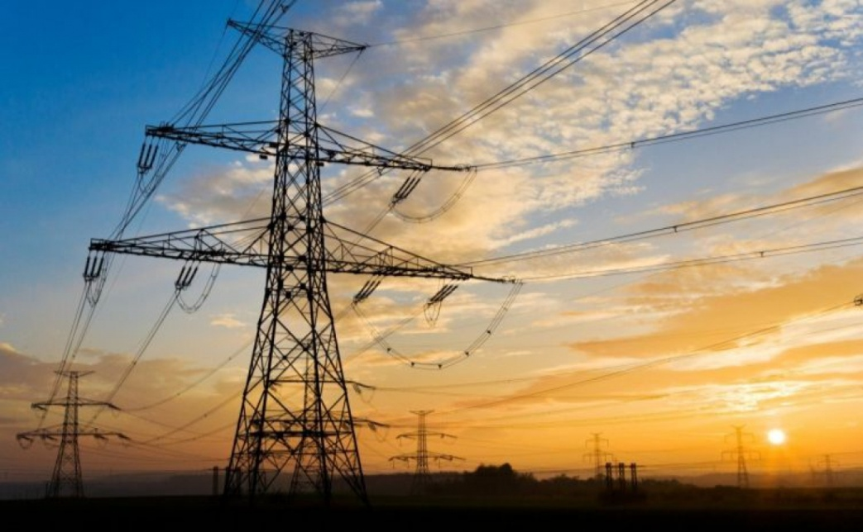

**Вимоги щодо охорони електричних мереж та умов виконання робіт в межах охоронних зон електричних мереж**

Правилами охорони електричних мереж (Правилами), затвердженими Постановою Кабінету міністрів України від 27 грудня 2022р. № 1455, з метою забезпечення збереження електричних мереж, створення належних умов їх експлуатації та запобігання нещасним випадкам від впливу електричного струму встановлені вимоги щодо охорони об’єктів та обмеження щодо використання земельних ділянок в охоронних зонах повітряних ліній електропередачі.

Охоронні зони електричних мереж встановлюються уздовж повітряних ліній електропередачі - у вигляді земельної ділянки та повітряного простору, обмежених вертикальними площинами, що віддалені по обидва боки лінії від крайніх проводів за умови невідхиленого їх невідхильного положення на таку відстань по горизонталі:

2 метрів - до 1 кВ                                           25 метрів - 150, 220 кВ  
10 метрів - 3-20 кВ                                         30 метрів - 330, 400, 500 кВ  
15 метрів - 35 кВ                                            40 метрів - 750 кВ.  
20 метрів - 110 кВ

У межах охоронних зонах повітряних ліній електропередачі **ЗАБОРОНЯЄТЬСЯ**:  
- складати сміття, здійснювати підпал стерні, очерету та бур’яну;  
- запускати безпілотні літальні апарати (крім випадків використання їх для забезпечення  
експлуатації та охорони електричних мереж), повітряні кулі;  
- будувати житлові будинки, будинки громадського призначення;  
- розміщувати споруди іншого призначення на меншій відстані від елементів електричних мереж, ніж встановлена нормами;  
- складати будь які матеріали, розпалювати вогнища, влаштовувати звалища;  
- саджати дерева, крім кущів та саджанців з висотою перспективного росту не більше двох метрів;  
- розташовувати автозаправні станції або сховище пально-мастильних матеріалів;  
- влаштовувати спортивні майданчики для ігор, стадіони, ринки, зупинки громадського транспорту, проводити будь-які заходи, пов'язані з великим скупченням людей, не зайнятих виконанням дозволених у встановленому порядку робіт;  
- запускати спортивні моделі літальних апаратів та повітряні змії;  
- відсипати ґрунт, влаштовувати водосховища, ставки та інші водні споруди;  
- влаштовувати зупинки та стоянки усіх видів транспорту (крім залізничного) в охоронних зонах повітряних ліній електропередачі напругою 330 кВ і вище.

Власникам і користувачам земельних ділянок, фізичним та юридичним особам у межах  
спеціальних зон об'єктів енергетики без письмової згоди підприємств енергетики, у віданні яких перебувають ці мережі, а також без присутності їх представника забороняється виконувати земляні, будівельні та інші роботи, що можуть призвести до порушення безаварійного функціонування об'єктів електричних мереж.

У разі виявлення обірваних або провислих проводів повітряних ліній електропередачі, повалених або наближених до проводів дерев, пошкоджених кабелів та інших пошкоджених елементів електричних мереж необхідно не пізніше однієї години з моменту виявлення повідомити про це власника електричних мереж або місцевий орган виконавчої влади чи орган місцевого самоврядування, Національну поліцію.